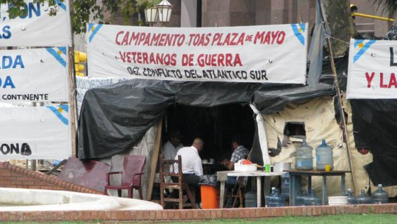

El Gobierno informó ayer a los ex soldados concriptos que acampan desde hace más de siete años en la Plaza de Mayo que no corresponde que sean reconocidos como veteranos de la guerra de Malvinas, como ellos reclaman, por haber tomado parte en el conflicto bélico de 1982 contra el Reino Unidos en las costas patagónicas.
Voceros del Ministerio de Defensa se reunieron este martes con representantes del campamento en esa cartera y dijeron que se había tratado de un "error" el compromiso asumido a fines del mes pasado de otorgarles reconocimiento formal, tomando como base los padrones de las Fuerzas Armadas con todos los soldados que participaron de la contienda.
En este contexto, los ex conscriptos volverán a movilizarse mañana hacia el ministerio que preside Agustín Rossi para protestar por la decisión que tomaron las autoridades de esa cartera, anticipó en diálogo con NA uno de los líderes del acampe en Plaza de Mayo, Tulio Fraboschi.
"El ministro se está haciendo cómplice de la mentira de las Fuerzas Armadas de los últimos 33 años", subrayó Fraboschi, y agregó: "No está respetando ni el espíritu de todos los organismos de Derechos Humanos que respaldan a este Gobierno y que vienen pidiendo desde hace cuatro años que se nos reconozca como Veteranos de Guerra".
Consignó que la abogada Graciana Peñafort, directora general de Asuntos Jurídicos del Ministerio, les había asegurado que a los integrantes del Campamento TOAS (Teatro de Operaciones de Plaza de Mayo) que figuraran en los padrones oficiales del Ejército les correspondía ser reconocidos formalmente como Veteranos de Guerra. También recordó que el 30 de marzo pasado, la cartera de Defensa, representada en Peñafort y Francisco Mc Cormack, de la Subsecretaría de Coordinación Administrativa, les entregó a los una "carta compromiso" para avanzar con el proceso tendiente a su reconocimiento.
Los ex soldados, que cumplieron tareas de vigilancia y defensa del litoral marítimo patagónico durante la guerra contra el Reino Unido, se llevaron de esa reunión la promesa, de parte de autoridades de Defensa, de que el Ministerio iba a tratar de solucionar "lo antes posible" su reclamo, agregó Fraboschi.
"La palabra de la doctora Graciana Peñafort no tiene ningún valor. Hace cuatro meses nos entregó documentación en la que consta que los integrantes del campamento estamos dentro del Teatro de Operaciones del Atlántico Sur, hace menos de un mes nos entregó una carta compromiso y ahora nos dice que se trató de un error de ellos, del Ministerio", se quejó Fraboschi, uno de los líderes del acampe.
"Arrasaron con todo lo que se había hecho hasta el momento", agregó, e indicó que fue el jefe del Estado Mayor Conjunto de las Fuerzas Armadas, el teniente general Luis María Carena, el que entregó los padrones oficiales en los que consta que ellos, los integrantes del campamento, ejercieron funciones dentro del Teatro de Operaciones en 1982. Por consiguiente, les corresponde ser reconocidos como Veteranos de Guerra. Al término de una nueva reunión con Mc Cormack realizada este martes en el Ministerio, Fraboschi insistió en que el vocero de la cartera dijo que todo se trató de un "error".
Agregó que, con ese criterio, los miembros de la Fuerza Aérea que durante la guerra se desempeñaron en bases del litoral patagónico y que ya fueron reconocidos, "en realidad no son Veteranos de Guerra".
Por último, Fraboschi anticipó que este miércoles volverán a movilizarse al Ministerio para protestar por este "inesperado" giro en las gestiones que venían manteniendo con autoridades de la cartera de Defensa. "Nos están obligando a tomar medidas de fuerza, no queríamos llevar adelante nada de esto, porque perjudica a la ciudadanía, pero nos están forzando", completó.
Fuente: Noticias Argentinas

